Dossier d'Analyse

Image12.png

LVH Colomiers

jp Dumas

# Contexte

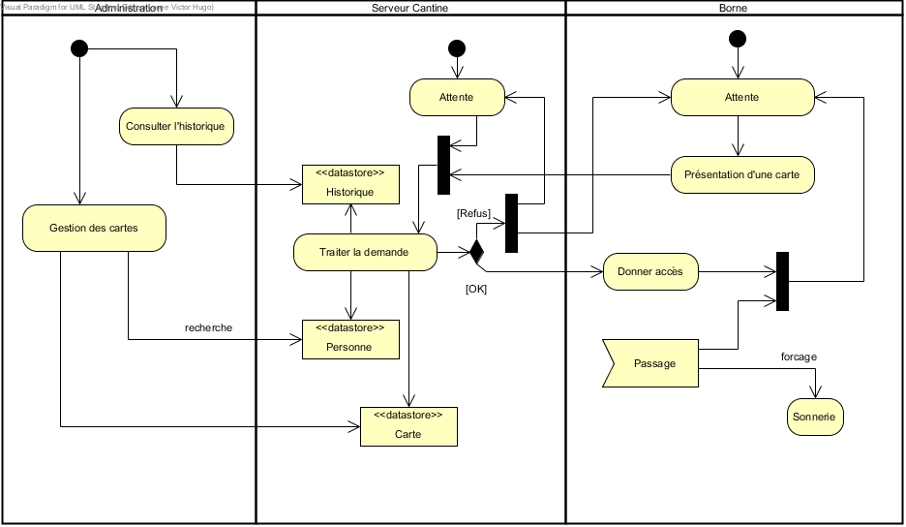

# Gestion d'accés

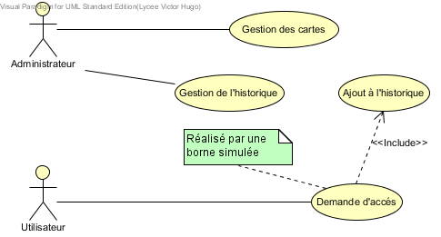

|  |  |
| --- | --- |
| **Nom** | **Valeur** |
| Documentation | Ce logiciel gère l'accés des personnes à la cantine à l'aide de leur carte personnelle.  Chaque lieu d'accés dispose d'une borne permettant de lire la carte et d'autoriser l'accés.  La présence d'un surveillant est obligatoire pour surveiller le bon déroulement du passage. |

### Image2.png Administrateur

|  |  |
| --- | --- |
| **Nom** | **Valeur** |
| Documentation | La personne qui gère le logiciel et les données nécessaires :   * ajout, modification, suppression de carte, * gestion des tarifs, * gestion des autorisations d'accès * gestion de l'historique des accès.   Cette personne doit s'identifier pour pouvoir accéder au logiciel. |

### Image2.png Utilisateur

|  |  |
| --- | --- |
| **Nom** | **Valeur** |
| Documentation | Cette personne possède une carte valide.    Les types de cartes sont :   1. carte permanente (une fois par jour), 2. carte au ticket (utilisable plusieurs fois par jour), 3. carte jetable (utilisable une seule fois sans limite de date), |

### Image3.png Demande d'accés

|  |  |
| --- | --- |
| **Nom** | **Valeur** |
| Documentation | Lors de l'introduction d'une carte dans le lecteur, si la carte est connue, non bloquée et s'il lui reste assez d'argent (si c'est une carte au ticket), on allume une lampe verte indiquant à la personne qu'elle peut passer.  La détection du passage de la personne se fait par une barrière infrarouge. Si le passage n'est pas autorisée (carte bloquée, inconnue ou pas solde insuffisant (pour les cartes au ticket) la lumière rouge s'allume interdisant l'accès.  Si malgré cela la personne franchit la barrière une petite sirène retentie pendant 2s afin d'indiquée que le passage a été forcé.  Un afficheur sur le tourniquet indique le solde de la carte si c'est une carte à ticket le nom de l'élève sinon. La lampe reste allumée tant que la personne n'a pas franchi la barrière ou qu'une autre personne ne présente sa carte ou sinon pendant une minute. |

### Image3.png Gestion de l'historique

|  |  |
| --- | --- |
| **Nom** | **Valeur** |
| Documentation | Permet de retrouver les accés du jour à la cantine et les tentatives d'accés. |

### Image3.png Gestion des cartes

|  |  |
| --- | --- |
| **Nom** | **Valeur** |
| Documentation | L'administrateur, après identification par mot de passe, peut gérer le logiciel :   * ajout, configuration (blocage), suppression de carte permanente, * création d'une carte jetable, * ajout, configuration (ajout/retrait d'une somme au crédit actuel de la carte), * blocage, suppression de la carte. * rechercher une carte par le nom de la personne, par parcours, par le numéro. |

### Image3.png Ajout à l'historique

# Ajout d'une carte

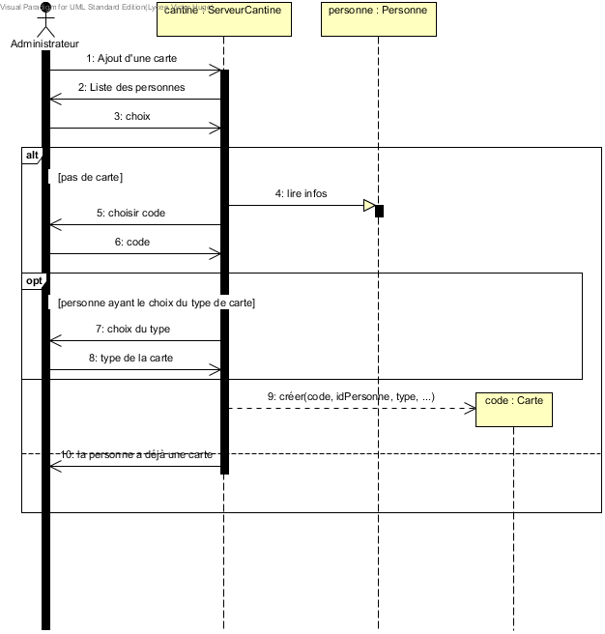

# dmd Passage

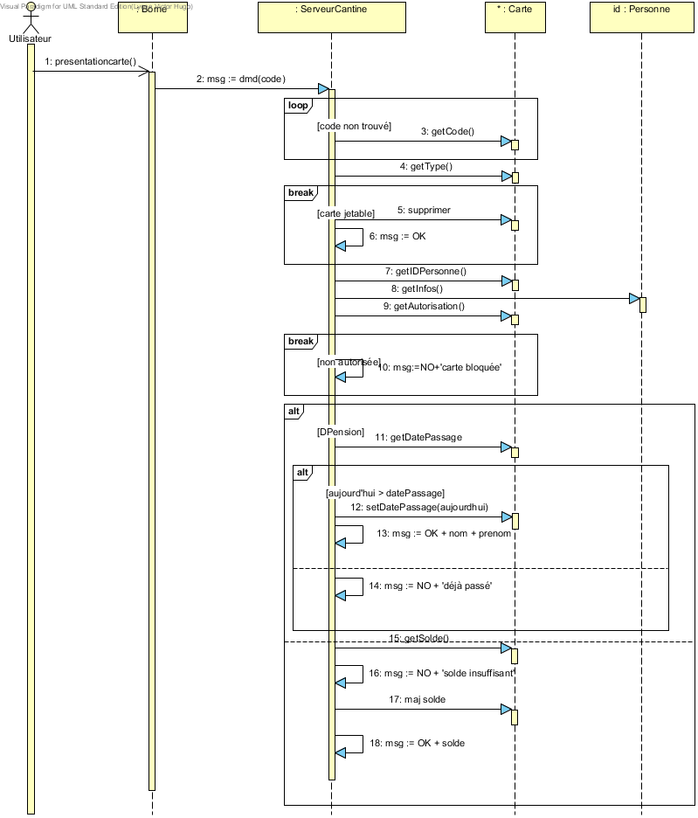

# Architecture

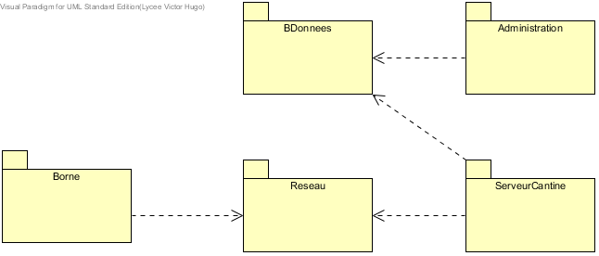

### Image7.png BDonnees

### Image7.png Reseau

### Image7.png Borne

### Image7.png Administration

### Image7.png ServeurCantine

# Borne d'accès

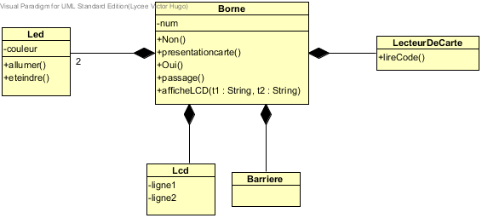

# Domaine

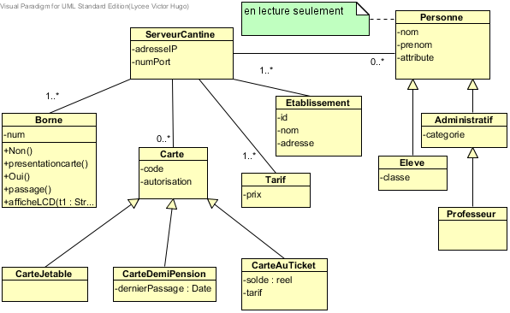

### Image7.png BDonnees

#### Classes

#### Attributes

#### Attributes

#### Attributes

#### Attributes

#### Attributes

#### Attributes

#### Attributes

#### Attributes

### Image7.png Borne

#### Classes

#### Attributes, Opérations

#### Attributes

#### Opérations

#### Attributes, Opérations

### Image7.png ServeurCantine

#### Classes

#### Attributes

# Diagramme de déploiement1

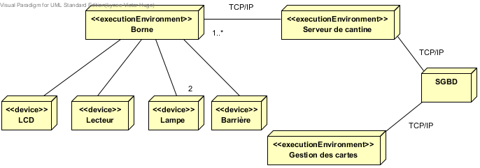

### Image11.png Borne

### Image11.png Serveur de cantine

### Image11.png LCD

### Image11.png Lecteur

### Image11.png Lampe

### Image11.png Barrière

### Image11.png SGBD

### Image11.png Gestion des cartes